Lehrerversuch – V1 Herstellen einer hydrophilen Titandioxid-Nanoschicht
Bei diesem Versuch wird eine Titandioxid-Nanoschicht auf einer Glasplatte aufgebracht und gezeigt, dass diese hydrophile Eigenschaften aufweist.

Gefahrenstoffe
Ethanol |  |  | H: 225 |  |  | P: 210
Titan(IV)-tetraisopropoxid |  |  | H: 226, 319 |  |  | P: 210​, 305+351+338
konzentrierte Salzsäure |  |  | H: 314,335,290 |  |  | P: 234, 260, 305+351+338, 303+361+353, 304+340,309+311, 501
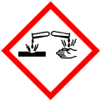 |  | 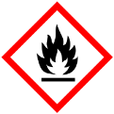

Materialien: Glasplatte, Glasstab, Tesafilm, Becherglas (50 mL), Magnetrührer, Rührfisch, Sprühflasche mit Wasser, Pasteurpipette, Fön
Chemikalien: Ethanol, Titan(IV)-tetraisopropoxid (TTIP), konzentrierte Salzsäure, Wasser
Durchführung: Um die TTIP-Lösung herzustellen werden in einem 50 mL Becherglas 25 mL Ethanol mit 1,8 mL konzentrierter Salzsäure versetzt und anschließend 5 mL TTIP zugegeben. Die Lösung wird für 5 min gerührt.
Die Glasplatte wird mit Ethanol gereinigt und die linke Hälfte mit Tesafilm abgeklebt. Mit der Pasteurpipette werden einige Tropfen TTIP-Lösung auf die gesamte rechte Hälfte des Tesafilms gegeben und mit Hilfe des Glasstabs auf die rechte Hälfte der Glasplatte gezogen. So ist eine gleichmäßige Verteilung gewährleistet. Das Tesafilm wird abgezogen. Die Glasplatte wird ca. 10 s mit einem Fön getrocknet und im Anschluss mehrmals mit Wasser besprüht.
Beobachtung: Der Teil der Glasplatte, der vorher mit der TTIP-Lösung behandelt wurde, weist einen dünnen Wasserfilm auf. Auf der unbehandelten Seite bilden sich Wassertropfen.
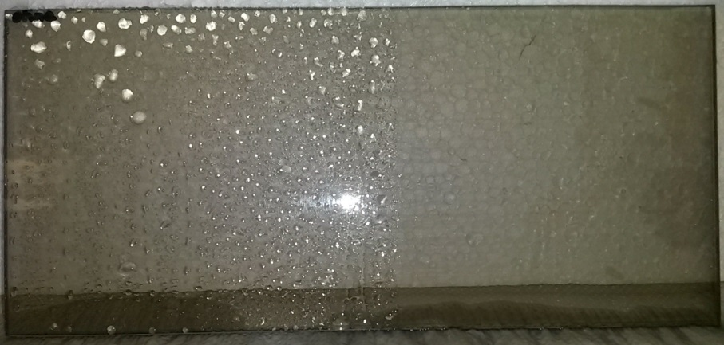
Abb. 1- links unbehandelte Seite und rechts mit TTIP-Lösung behandelte Seite.
Deutung: Auf der behandelten Seite ist ein nanometerdünner Titandioxid-Film entstanden, dieser ist hydrophil. Beim Besprühen mit Wasser kann ein hauchdünner Wasserfilm auf der Titandioxid-Schicht entstehen, da beide Stoffe polare Eigenschaften aufweisen und starke Wechselwirkungen eingehen. In diesem Fall überwiegen beim Wasser die Adhäsionskräfte, sodass es sich wie ein Film auf der Glasplatte verteilt. Auf der unbehandelten Seite können sich Wasserstropfen bilden, da die Kohäsionskräfte zwischen den Wassermolekülen stärker sind, als die Adhäsionskräfte zwischen dem Glas und dem Wasser.
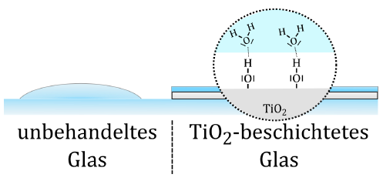
Abb. 2 - links Tröpfchenbildung auf unbehandeltem Glas und rechts Verhinderung der Tröpfchenbildung auf Grund der hydrophilen Titandioxid-Schicht.^{[1]}
Entsorgung: Die TTIP-Lösung kann aufbewahrt werden, sie hält sich einige Monate. Sollte sie trotzdem entsorgt werden, erfolgt dies im Säure/Base-Abfall.
Literatur: [1] T. Wilke, E. Irmer, K. Wolf, T. Waitz, „NANO“ – eine Dimension mit ho hem didaktischen Potenzial für den Chemieunterricht, MNU Kassel, 2014.
Es bietet sich an, die hydrophilen und hydrophoben Nanoschichten zu vergleichen (siehe Kurzprotokoll V5 Superhydrophobe Oberflächen (Lotuseffekt).

